АДМИНИСТРАЦИЯ РОДИНСКОГО РАЙОНА АЛТАЙСКОГО КРАЯ

РАСПОРЯЖЕНИЕ

19.07.2023 № 203-р

с. Родино

О награждении

1. Наградить Почетной грамотой Администрации Родинского района за многолетний добросовестный труд и в честь 132-й годовщины образования с. Родино:

- Меркулову Антонину Алексеевну, ведущего бухгалтера КГБПОУ «Родинский медицинский колледж»;

- Казакову Веру Викторовну, ветеринарного врача КГБУ «Управление ветеринарии по Родинскому району»;

- Тищенко Владимира Владимировича, водителя ассенизаторской машины МУП «Родник».

2. Наградить Благодарственным письмом Администрации Родинского района за многолетний добросовестный труд Маджара Любовь Ивановну, продавца ИП Кривенко А.Н.

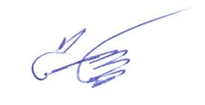

Глава района С.Г. Катаманов

Ирина Николаевна Тяпшева

22636